Školská rada zřízená při ZŠ a MŠ Žabčice, okres Brno-venkov,
příspěvková organizace
Zápis z 3. zasedání konaného 31.8.2024
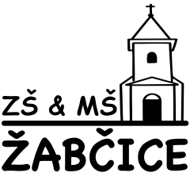

Přítomni Lenka Zourek Šuléřová, DiS., Michaela Šindelářová, David Streichl
Nepřítomni /
Hosté Mgr. Kateřina Maňák Svobodová, ŘŠ

Program

- Schválení Výroční zprávy školy za školní rok 2023/2024

- Schválení Školního řádu školy s účinností od 1.9.2024
2.

Zapsala: Lenka Zourek Šuléřová, DiS.
Zápis ověřil(a):

